介绍之前的开宗明义，我要先跟诸位讲个观点，一个观点。

首先这是一条河，诸位可以想象的哈，这是一条河。这河上面有一艘船停在这里，**这个船的名字呢叫做文字，就是书**。我们全世界的人类通常站在这边，我们人要过河，**要到对岸，这个对岸呢，它的名字叫做真理。**

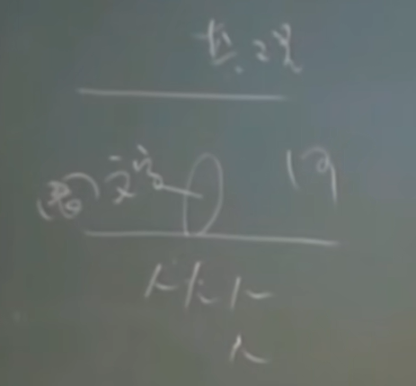

现在世界上十之八九的人，上了船以后就可以拿到真理，所以马路上有很多人抱着书看易经的人，看书的人很多，各种流派的注解都有，结果就以为拿到真理，实际上呢还是在船上面。

所以文字还是书我们在这里不强调，我们有立著述，没错。文字只是协助诸位达到真理这个部分，所以真理就是我们宗教家讲的神啊，我们完全在用神。**好，所以诸位听课的时候，根本不要把书上有的东西来问我们，哎，老师书上怎么写是怎么写的。诸位不要去问这些问题，统统学完以后，学而后思，学了以后再去思考才是对的（即，先相信，再求证）**。还没有学的时候你去思考，这叫做胡思乱想，胡思乱想就会浪费很多时间，去想到很多不必要的东西。我们人类常常做了很多浪费很多时间去做不必要的事情，所以作为一个观念要先修正好，千万不要三个月出去以后，怎么还是扛着船在马路上跑。

【感觉倪师这段话有点没有逻辑，能够扒拉出来的是学而后思。但是不能泛化到物理数学的学习中，更像是对智慧、思想的学习时候的学习方法】

倪海厦：学习的本质_哔哩哔哩_bilibili

https://www.bilibili.com/video/BV1um421477f/?spm_id_from=trigger_reload&vd_source=be8081cb351e616080452087e4f6f6b3